青森県弘前市にバンダイ公式の「ガシャポン®」大型専門店が登場
『ガシャポンバンダイオフィシャルショップ』未来屋書店弘前樋の口店
2023年12月8日(金)オープン！
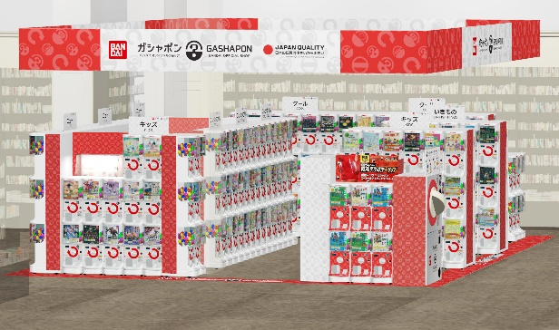
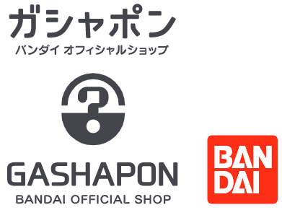

イオングループの株式会社未来屋書店（本社：千葉県美浜区、代表取締役社長：松田裕史 以下、未来屋書店）は、2023年12月8日(金)青森県弘前市イオンタウン弘前樋の口、未来屋書店弘前樋の口店内に「ガシャポンバンダイオフィシャルショップ」未来屋書店弘前樋の口店をオープンいたします。
近年カプセルトイ業界では、大型のカプセルトイ専門店が増加し、身近なエンターテインメントとして多くのお客さまに楽しまれています。当社は株式会社バンダイナムコアミューズメントとの新たな取り組みとして2022年12月にはじめて「ガシャポンバンダイオフィシャルショップ」を未来屋書店内に導入し、今回20店舗目となります。当ショップではバンダイの新商品を全て取りそろえ、ここでしか味わえない「ガシャポン体験」を提供することで、「ガシャポン」の新たな魅力を発信していきます。
また書店ならではのガシャポン体験をお届けするべく、随時お客さまへキャンペーン情報の発信等を行ってまいります。さらにガシャポン売り場、本売り場それぞれで相互総客を目的とした売り場イメージの統一や各種告知も実施していく予定です。

▼『ガシャポンバンダイオフィシャルショップ』の魅力
1：バンダイのカプセルトイ新商品をすべて取りそろえている！
2：オンライン店で購入した商品を店舗にて受け取ることができる！
3：オフィシャルショップならではの「ガシャポン体験」ができる！
※オンライン店で購入した商品の店舗受け取りは、現在準備中です。あらかじめご了承ください。

施設概要
施設名称 | ガシャポンバンダイオフィシャルショップ未来屋書店弘前樋の口店
所在地 | 青森県弘前市大字樋の口2丁目9-6 イオンタウン弘前樋の口
営業時間 | 9:00～21:00
施設面積 | 46.6㎡（約14.1坪） | 設置面数 | 300面
公式サイト | https://bandainamco-am.co.jp/others/gashapon-bandai-officialshop/store/hinokuchi/
1：バンダイのカプセルトイ新商品をすべて取りそろえている！
バンダイのカプセルトイ新商品をすべて取りそろえ、豊富な商品ラインアップを展開。また『ガシャポンバンダイオフィシャルショップ』公式WEBサイトから商品の販売状況をリアルタイムで検索することができます。
 |  | 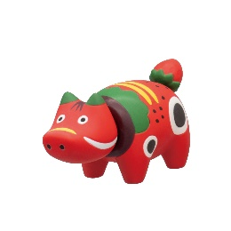
SPY×FAMILY  カプセルラバーマスコットぷらす！2 | 【フラットガシャポン】  MARVEL ポスターコレクション2 | フルーツべこ ならぶんです。
いつものカプセルマスコットにオシャレな背景をぷらす！したオリジナルデザインの第2弾♪SPY×FAMILY(スパイファミリー)の人気キャラクターを８人ラインアップです。  価格：300円/1回(全8種)  ©遠藤達哉／集英社・SPY×FAMILY製作委員会 | MARVELの約A4サイズのポスターの第2弾！  マーベルの歴代ポスターをお家でコレクションできちゃいます！  価格：400円/1回(全11種)  © 2023 MARVEL | 巷でひそかなブームの「べこ」アイテム！カラフルなフルーツ仕様で登場です！従来の頭部揺れムーブに加え「頭部＆しっぽのWムーブメント」豪華ギミック仕様♪  価格：300円/1回(全5種)  ©BANDAI

 | 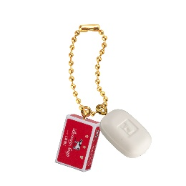 | 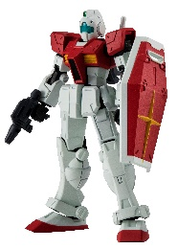
クレヨンしんちゃん 絵本マスコット | 牛乳石鹸ミニチュアチャーム | 機動戦士ガンダム CAPSULE ACTION ジム
しんちゃんたちが好きな絵本を読んでいる姿のフィギュアが登場！どんな本を読んでいるかな・・・？  価格：300円/1回(全5種)  © 臼井儀人／双葉社・シンエイ・テレビ朝日・ＡＤＫ | 牛乳石鹸アイテムがミニチュアサイズで新登場！細部までリアルに再現され、あの“牛さん”も初立体化です！  価格：300円/1回(全5種)  ©2023 牛乳石鹼共進社株式会社 | カプセルアクションシリーズ第3弾、ジムが登場。全高約90㎜、フル可動でさまざまなポージングが可能。フレームが透けて見える外装がクリアのメカニカルクリアver.もラインアップ。  価格：1,500円/1回(全2種)  ©創通・サンライズ

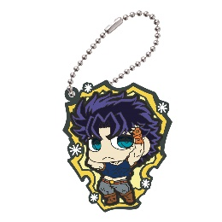 | 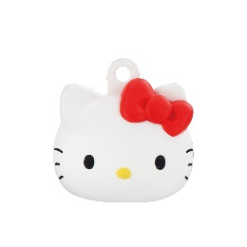 | 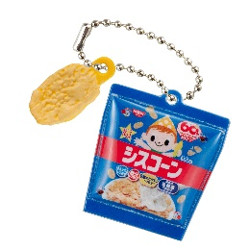
ジョジョの奇妙な冒険  ラバーマスコットコレクション01 | サンリオキャラクターズ マスコットキャップ | 日清シスコ シスコーンシャカシャカチャーム
新シリーズ「ジョジョラバ」始動！1・2部のキャラクターを用いた4層式の立体ラバマス！  価格：300円/1回(全6種)  ©荒木飛呂彦／集英社・ジョジョの奇妙な冒険製作委員会 | リップに装着したり、ボールチェーンを付けたらチャームにもなる！かわいいお顔型のマスコットが登場！  価格：200円/1回(全5種)  © '23 SANRIO Ⓛ M | 2023年で60周年！大人気シリアルブランド、シスコーンのシャカシャカチャームが登場。リアルなシリアルチャームは、振るとシャカシャカなるパッケージチャームが付いたダブルスイング仕様です。  価格：300円/1回(全5種)  ©NISSIN CISCO PRODUCTS CO.,LTD. All Rights Reserved.

2：オンライン店で購入した商品を店舗にて受け取ることができる！
欲しい商品を確実に手に入れたいお客さまや、すぐに店舗へ足を運ぶことが難しいお客さまのために、バンダイナムコアミューズメントが運営する公式通販サイト「ガシャポンバンダイオフィシャルショップオンライン店」にて購入された商品を、店内のカウンターで受け取ることができます。
※店舗受け取りサービスは、後日開始予定です。

3：オフィシャルショップならではの「ガシャポン体験」ができる！
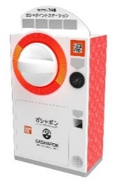
「ガシャっと回してポンと出る」がブランド名の由来となっている「ガシャポン」の醍醐味である“ハンドル操作”が体感できる空カプセル回収ボックス「ガシャポイントステーション」(右記イメージ図)や、注目商品を展示するショーケースなどお客さまが楽しめる仕掛けを用意しています。そのほか、購入キャンペーンやお客さま参加型イベントの実施など、バンダイナムコグループならではのエンターテインメントあふれるサービスを提供します。

『ガシャポンバンダイオフィシャルショップ』未来屋書店弘前樋の口店 オープン記念キャンペーン開催！
12月8日(金)～12月10日(日)開催！「X（旧ツイッター）フォロー」＆「空カプセル3個回収キャンペーン」
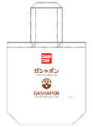
▲オリジナルエコバッグ
▼ツイッターフォローキャンペーン
店頭にてX（旧ツイッター）アカウント「ガシャポンバンダイオフィシャルショップ
未来屋書店弘前樋の口店」（ @GBO_hinokuchi ）をフォローした画面をスタッフへ提示すると
「オリジナルエコバッグ」プレゼント！

▼空カプセル3個回収キャンペーン
ナムコアプリと連動して空カプセル3個を「ガシャポイントステーション」へ入れると
「オリジナルステッカー」をプレゼント！
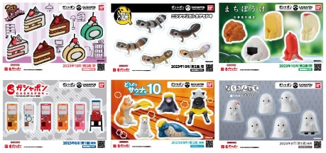
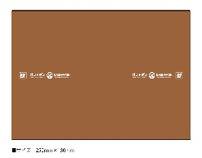
▲オリジナルブックカバー
さらに！ガシャポンバンダイオフィシャルショップでしか
入手できないコミック本サイズの「オリジナルブックカバー」が
その場で当たるキャンペーンを実施！
各日20名さまに当たります。
▲オリジナルステッカー(全6種)

↓ナムコアプリのダウンロードはこちら
https://bandainamco-am.co.jp/others/gashapon-bandai-officialshop/app/

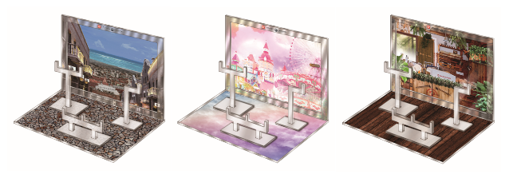
▲おうちでガシャ撮り(全1種)
※付属背景(全3種)

■「ガシャポンバンダイオフィシャルショップ未来屋書店弘前樋の口店」
【住所】 青森県弘前市大字樋の口2丁目9-6 イオンタウン弘前樋の口
【電話番号】 0172-31-3618
【営業時間】 9:00～21:00
詳しくは公式HPをご覧ください。
https://bandainamco-am.co.jp/others/gashapon-bandai-officialshop/store/hinokuchi/

■会社概要
【社名】 株式会社未来屋書店
【本社】 千葉県千葉市美浜区中瀬1-5-1イオンタワー9F
【電話番号】 043-298-1021（代表）
【設立】 1985年12月24日
【資本金】 1億円（イオン（株）100％出資）
【代表取締役社長】 松田 裕史（まつだ ゆうじ）
【事業内容】 書籍・雑誌の販売／文具・雑貨の販売／コワーキングスペースの運営

■本件に関するお問い合わせ先
株式会社 未来屋書店
千葉県千葉市美浜区中瀬1-5-1イオンタワー9F
e-mail : Press@miraiyashoten.co.jp
公式ホームページ : https://www.miraiyashoten.co.jp

